Disgrifiad Swydd
Teitl: Mynegydd HOLMES ar gyfer y Tîm Arbenigol Cefnogi Gweithrediadau (OSST)
Yn adrodd i: Arweinydd Tîm Cefnogi Mynegeio/Ymchwiliadau OSST
Lleoliad: Sale – Ymchwiliadau, Goruchwyliaeth a Gwaith Achos
Gradd: 8
Cyflog: £28,665
Cytundeb: Parhaol

Pwrpas
Fel Mynegydd HOLMES o fewn IOPC, gallwch ddisgwyl gweithio mewn sefydliad blaengar a deinamig sydd â gwerthoedd craidd datganedig a chryf. Mae’r rôl hon yn cyflwyno cyfleoedd i gymryd rhan yng ngweithrediad prosesau newydd ac i gyfrannu at y broses ymchwilio. Bydd y gwaith yn foddhaol ac yn cynnig cyfle ar gyfer twf personol a boddhad.

Yn gyfrifol am fewnbynnu, dadansoddi ac ymchwilio i ddata yn gywir ar System Ymholiadau Mawr y Swyddfa Gartref (HOLMES). Sicrhau cydymffurfiaeth â phenderfyniadau polisi Ymchwilio, canllawiau cenedlaethol a darparu cefnogaeth ac arweiniad i staff ymchwilio sy'n gweithio ar ymchwiliadau a gefnogir gan HOLMES.
Ochr yn ochr ag aelodau eraill y Tîm Arbenigol Cefnogi Gweithrediadau, sicrhau bod y gronfa ddata yn addas ar gyfer galluogi datgeliadau, adeiladu ffeiliau ar gyfer y llys a chreu bwndeli rheithgor. Cymryd rhan mewn dad-friffiau a/neu fforymau eraill i ddarparu manylion unrhyw wersi a ddysgwyd yn ystod ymchwiliad i alluogi trafodaeth, mewn perthynas â phrosesau HOLMES IOPC. Llywio polisïau ac arferion y dyfodol drwy sicrhau bod HOLMES yn rhan o amgylchedd dysgu a datblygu'r IOPC.
Mae Swît HOLMES sydd wedi'i lleoli yn swyddfa Sale, wedi'i hadeiladu at y diben o gefnogi ymchwiliadau mawr neu Ymchwiliadau o Arwyddocâd Cenedlaethol. Mae yna ddiogelwch priodol a storfa addas ar gyfer deunydd ymchwiliadau, gan gynnwys arddangosion.

Bydd y rôl hon yn canolbwyntio'n arbennig ar ddarparu cefnogaeth mewn perthynas â datgelu ar gyfer camymddwyn a gweithdrefnau troseddol.

Fel Mynegydd HOLMES gallwch weld rhywfaint o ddeunydd trallodus neu sensitif a gasglwyd fel rhan o'n ymchwiliadau annibynnol.

Cyd-destun Sefydliadol
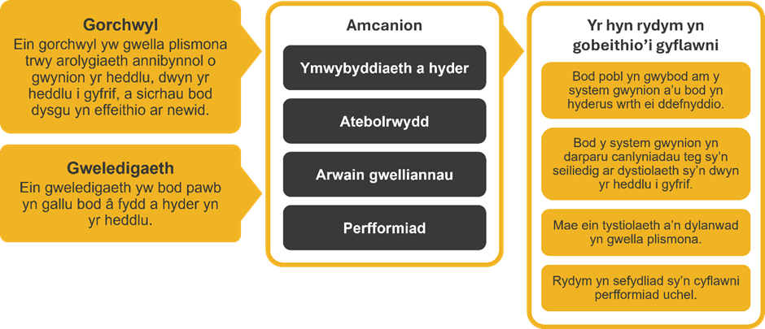

Mae Swyddfa Annibynnol Ymddygiad yr Heddlu yn gyfrifol am oruchwylio system gwynion yr heddlu yng Nghymru a Lloegr ac mae ganddi'r pŵer i gynnal ymchwiliadau annibynnol i gwynion, ymddygiad, a materion marwolaeth neu anaf difrifol. Rydym hefyd yn ymchwilio i honiadau y gallai Comisiynwyr Heddlu a Throseddu neu eu dirprwyon fod wedi cyflawni troseddau. Mae IOPC hefyd yn gorff apêl ar gyfer rhai cwynion yr ymchwiliwyd iddynt gan heddluoedd a chyrff eraill.

Mae IOPC wedi ymrwymo i hyrwyddo cydraddoldeb a gwerthfawrogi amrywiaeth ym mhopeth a wnawn. Ein gweledigaeth yw bod, a chael ein gweld fel, arweinydd mewn cyflogaeth a gwasanaethau cynhwysol, gan ddangos yr ethos hwn ym mhopeth a wnawn.
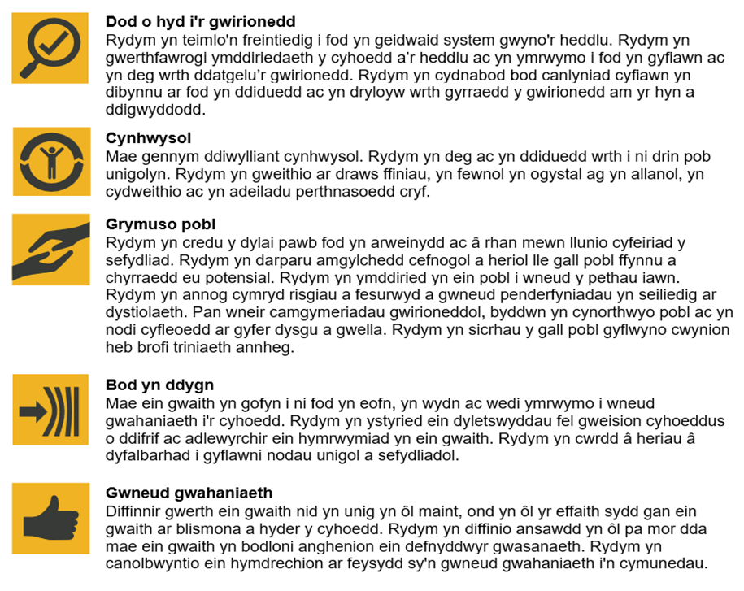

Mae IOPC wedi ymrwymo i hyrwyddo cydraddoldeb a gwerthfawrogi amrywiaeth ym mhopeth rydym yn gwneud. Ein gweledigaeth yw bod, a chael ein gweld fel, arweinydd mewn cyflogaeth a gwasanaethau cynhwysol, gan ddangos yr ethos hwn ym mhopeth rydym yn gwneud.
- Gan ein bod yn gyflogwr Hyderus o ran Anabledd, mae IOPC wedi ymrwymo i ddileu'r rhwystr i bobl anabl ffynnu yn y gweithle.
- Mae ein Rhwydweithiau Staff yn gweithio'n gyson i wneud IOPC yn arweinwyr cyflogaeth cynhwysol, o'n Rhaglen Cynghreiriaeth i Operation Hotton, i Safonau'r Gymraeg a Pholisi Adnabod y Llinell, rydym o hyd yn chwilio am ffyrdd newydd o greu amgylchedd i bawb ddatblygu a ffynnu.


Prif ddyletswyddau a chyfrifoldebau
Cefnogi Ymchwiliadau Mawr a gefnogir gan HOLMES, mewn perthynas â Deddf Diwygio'r Heddlu (PRA) ac Ymchwiliadau Troseddol. Mae cefnogaeth y tîm yn ymwneud ag ymchwiliadau a reolir ar System Ymholiadau Mawr y Swyddfa Gartref (HOLMES).
- Cynorthwyo gyda chynnal a rheoli gwybodaeth allweddol a dderbyniwyd yn ystod ymchwiliad IOPC trwy gynnal cronfa ddata HOLMES i gefnogi unrhyw lefel o ymchwiliad IOPC.
- Cynnal y gronfa ddata HOLMES trwy dasgau mynegeio a gweinyddol yn unol â pholisïau lleol.
- Ymgymryd ag ymchwil manwl cyn creu unrhyw gofnodion er mwyn osgoi dyblu
- Cofrestru'n gywir yr holl ddogfennaeth sy'n dod i mewn i'r ymchwiliad i fynegeion priodol ar gronfa ddata HOLMES 2
- Codi camau gweithredu, fel y gofynnir gan dderbynnydd neu geisiwr dynodedig arall, i'r mynegai cywir a chyda digon o wybodaeth i gynorthwyo'r ymchwilydd i wybod ble i gael gwybodaeth gychwynnol am bwnc y cam gweithredu. Sicrhau eich bod yn cofnodi'r ddogfen ffynhonnell ar gyfer y cam gweithredu a bod yn ymwybodol o ofynion datgelu ar gyfer unrhyw wybodaeth bersonol o fewn testun y cam gweithredu.
- Mynegeio yr holl ddogfennau, fel sy'n ofynnol, yn dibynnu ar lefel yr ymchwiliad trwy: -
- greu'r holl fynegeion perthnasol ac ychwanegu'r holl wybodaeth hysbys
- creu disgrifiadau croesgyfeirio yn manylu ar gynnwys y ddogfen i'r holl gofnodion priodol.
- ychwanegu dolenni at gofnodion i ddangos cysylltiadau a nodwyd o fewn dogfennaeth i sicrhau bod y mynegai yn adlewyrchu'n gywir yr holl wybodaeth hysbys
- sicrhau y gellir olrhain gwybodaeth mewn meysydd testun rhydd i'w ffynhonnell wreiddiol
- Cynorthwyo gyda chydgasglu a lledaenu gwybodaeth gywir a pherthnasol i sicrhau bod adnoddau ymchwilio yn cael eu defnyddio'n effeithiol ac yn effeithlon.
- Cynorthwyo gyda chydgasglu data cywir a pherthnasol i'w gynnwys mewn adroddiadau ac mewn ymateb i geisiadau gwybodaeth eraill
- Wrth gyflawni dyletswyddau dyddiol, dylid hysbysu Arweinydd Tîm Mynegydd/Uned Cefnogi Ymchwiliadau OSST HOLMES neu Arweinydd Tîm Darllen/Derbyn OSST am unrhyw gofnodion a nodwyd ar y gronfa ddata fel rhai sydd angen eu hadolygu, er mwyn eu hasesu.
- Cynorthwyo i gadw a chynnal cyfanrwydd holl ddeunydd HOLMES (ac eithrio arddangosion) trwy ddilyn prosesau trin, cynnal system ffeilio safonol sy'n cael ei harchwilio'n rheolaidd a dilyn polisi llofnodi allan ar gyfer unrhyw ddeunydd sy'n gadael y Swît HOLMES.
- Cynorthwyo'r prif ymchwilydd gyda pharatoi Dogfennaeth Ffeil Achos ar gyfer y CPS neu Lys y Crwner ac, fel sy’n briodol, bwndeli rheithgor o HOLMES
- Cynorthwyo, pan yn briodol, gyda thiwtora/mentora staff newydd o ddydd i ddydd o fewn Swît HOLMES, gan ddarparu hyfforddiant ar y swydd, cefnogaeth ac anogaeth.
- Cynorthwyo a chysylltu ag aelodau o'r staff i gynnal cyfathrebu a pherthnasoedd da gyda chydweithwyr.
- Mynychu briffiau fel sy’n ofynnol

Bwriedir i'r prif ddyletswyddau a chyfrifoldebau hyn fod yn ganllaw yn unig i brif gyfrifoldebau'r swydd ac nid ydynt wedi'u bwriadu i rwystro cwmpas deiliad y swydd i gyflawni dyletswyddau eraill. Gellir cytuno ar gyfrifoldebau ychwanegol ar gyfer deiliad y swydd ar sail unigol a'u cofnodi fel rhan o ofyniad rôl yr adolygiad perfformiad blynyddol.
Gall y swydd hon gael ei galw i ddefnyddio dros dro i swyddfeydd neu leoliadau eraill IOPC i ddarparu cefnogaeth dros dro wrth sefydlu ymchwiliad mawr newydd neu barhaus. Darperir teithio a llety a thelir treuliau cynhaliaeth rhesymol yn unol â'r polisi Teithio a Chynhaliaeth y cytunwyd arno.

Manyleb y person
Profiad / Sgiliau Hanfodol

- Profiad diweddar (ar neu ar ôl Gorffennaf 2024) o ymgymryd â rôl Mynegydd HOLMES ar ymchwiliadau mawr a/neu gymhleth
- Profiad profedig o ymchwilio i gronfa ddata HOLMES i ddarparu gwybodaeth, fel y gofynnir i'r Cyfarwyddwr neu'r Rheolwr Gweithrediadau
- Profiad profedig o weithio'n effeithiol mewn amgylchedd tîm.
- Y gallu i weithio'n effeithiol o dan bwysau,
- Profiad o ddelio â phartïon mewnol i gwblhau tasgau'n llwyddiannus.
- Profiad o rannu gwybodaeth ar draws adrannau mewnol i wella dysgu mewnol
- Profiad o weithio ar eich menter eich hun a gwneud penderfyniadau o fewn fframwaith dirprwyo
- Sgiliau dadansoddol gyda'r gallu i amsugno/trefnu gwybodaeth newydd i sicrhau eich bod wedi'ch briffio'n dda ar bynciau newydd.
- Cyfforddus yn gwneud penderfyniadau o fewn fframwaith dirprwyo clir.
- Profiad o ddadansoddi a chymryd gwybodaeth o amrywiaeth o ffynonellau a'i gyfieithu a'i grynhoi i fformat clir ar gyfer eraill
- Profiad o weithio mewn amgylchedd lle mae lefel uchel o sylw i fanylion a'r gallu i weithio'n gywir yn hanfodol
- Sgiliau gweinyddol cadarn, y gallu i weithio o dan bwysau a blaenoriaethu tasgau.
- Profiad o ddelio â phartïon mewnol i gwblhau tasgau'n llwyddiannus.
- Sgiliau cyfathrebu rhyngbersonol (ysgrifenedig a llafar) cryf.

Profiad / Sgiliau Dymunol

- Gwybodaeth ymarferol am y Ddeddf Diogelu Data, Rhyddid Gwybodaeth a Chynllun Marcio Gwarchodedig y Llywodraeth.

Y broses ddethol
Mae'r swydd wag hon yn defnyddio’r Proffiliau Llwyddiant. Fel rhan o'r broses ymgeisio bydd gofyn i chi gwblhau tri cwestiwn cam hidlo. Byddwch yn cael eich asesu yn erbyn Ymddygiadau Swyddog Gweithredol.
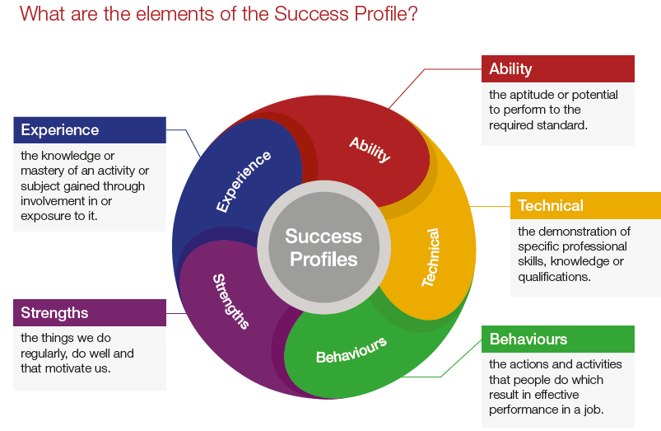
Mae Proffiliau Llwyddiant yn ein symud tuag at ffordd bwrpasol o asesu, yn dibynnu ar ofynion y swydd. Ar gyfer pob rôl yr ydym yn ei hysbysebu, rydym yn ystyried yr hyn y bydd angen i chi ei ddangos er mwyn bod yn llwyddiannus. Mae hyn yn rhoi'r cyfle gorau posib i ni ddod o hyd i'r person iawn ar gyfer y swydd, yn gyrru perfformiad i fyny ac yn gwella amrywiaeth a chynhwysiant fel y gallwn adlewyrchu'r cymunedau yr ydym yn eu gwasanaethu. Nid yw'r holl elfennau yn berthnasol i bob rôl a byddant yn amrywio yn dibynnu ar lefel a math y rôl. Dylech sicrhau eich bod yn darllen y disgrifiad swydd yn ofalus i weld pa elfennau sy'n ofynnol ar gyfer y swydd benodol rydych yn gwneud cais amdani. Mae canllawiau ar wahân i bob un o'r elfennau, a fydd yn rhoi mwy o wybodaeth i chi am yr hyn y gallwch ei ddangos a sut y gallwch ddangos gofynion penodol.
Sut caiff yr elfennau eu hasesu
Gellid eich asesu mewn nifer o wahanol ffyrdd, yn dibynnu ar y math o rôl a'r lefel rydych yn ceisio amdani. Mae defnyddio ystod o ddulliau asesu yn ein helpu i baru pobl yn fwy cywir â gofynion hanfodol y swydd. Er enghraifft, gall gofyn i chi lenwi ffurflen gais; darparu CV a datganiad ategol; mynychu canolfan asesu; neu gwblhau prawf ar-lein. Yn aml, defnyddir cyfuniad o'r dulliau hyn, a gall mwy nag un elfen gael ei phrofi o fewn yr un dull asesu.
Mae manylion ynghylch pa elfennau a asesir a sut y byddwn yn eich asesu yn eu herbyn, wedi'u cynnwys yn y disgrifiad swydd.

Addasiadau rhesymol
Mae IOPC yn weithle amrywiol a chynhwysol ac rydym am eich helpu i ddangos eich potensial llawn pa bynnag fath o asesiad a ddefnyddir. Rydym yn agored i ddarparu'r offer sydd eu hangen arnoch i lwyddo, o amser ychwanegol i newidiadau fformatio, i enwi dim ond ychydig. Os oes angen unrhyw addasiadau rhesymol arnoch i'n proses recriwtio, anfonwch e-bost at recruitment@policeconduct.gov.uk

Amodau gwaith
Mae IOPC yn gweithredu polisi gweithio hybrid sy'n ei gwneud yn ofynnol i'r holl staff weithio cyfartaledd o 40% o'u horiau cytundebol yn eu swyddfa craidd (neu swyddfa arall am resymau busnes). Mae amser presenoldeb yn y swyddfa yn cynnwys hyfforddiant wyneb yn wyneb, cyfarfodydd â rhanddeiliaid a theuluoedd, a mynychu digwyddiadau.

Rhestr wirio baratoi
☐ Adolygwch y disgrifiad swydd llawn
☐ Adolygwch yr ymddygiadau a'r disgrifwyr ar gyfer pob ymddygiad
☐ Adolygwch y geiriadur Cryfderau
☐ Adolygwch werthoedd IOPC
☐ Ystyriwch eich Cryfderau (os yn berthnasol)
☐ Ystyriwch ddrafftio atebion enghreifftiol sy'n cwmpasu'r elfennau penodol
☐ Paratowch rai cwestiynau i'w gofyn i'r cyfwelwyr

